ОТЧЕТ
По лабораторной работе №4

Выполнил:
ст. гр. 410901
Мещеряков Е. А.

Условие:
Необходимо реализовать простой прокси-сервер, выполняющий журналирование проксируемых HTTP-запросов.
Программа должна отображать в консоли журнал с краткой информацией о проксируемых запросах (URL и код ответа).
Дополнительное задание
Реализовать фильтрацию сайтов по черному списку. В конфигурационном файле для прокси-сервера задается список доменов и/или URL-адресов для блокировки.
При попытке загрузить страницу из черного списка прокси-сервер должен вернуть предопределенную страницу с адресом, доступ к которому заблокирован, и сообщением об ошибке.

Перед работой с прокси–сервером требуется произвести настройку прокси–сервера.
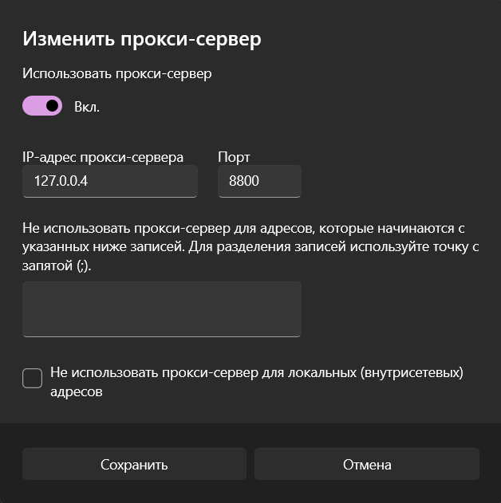

Рисунок 1 – Настройка прокси–сервера
После запуска прокси–сервер начинает слушать указанный IP–адрес и порт в ожидании подключений со стороны клиентов.

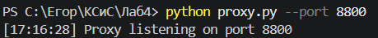

Рисунок 2 – Запуск прокси–сервера

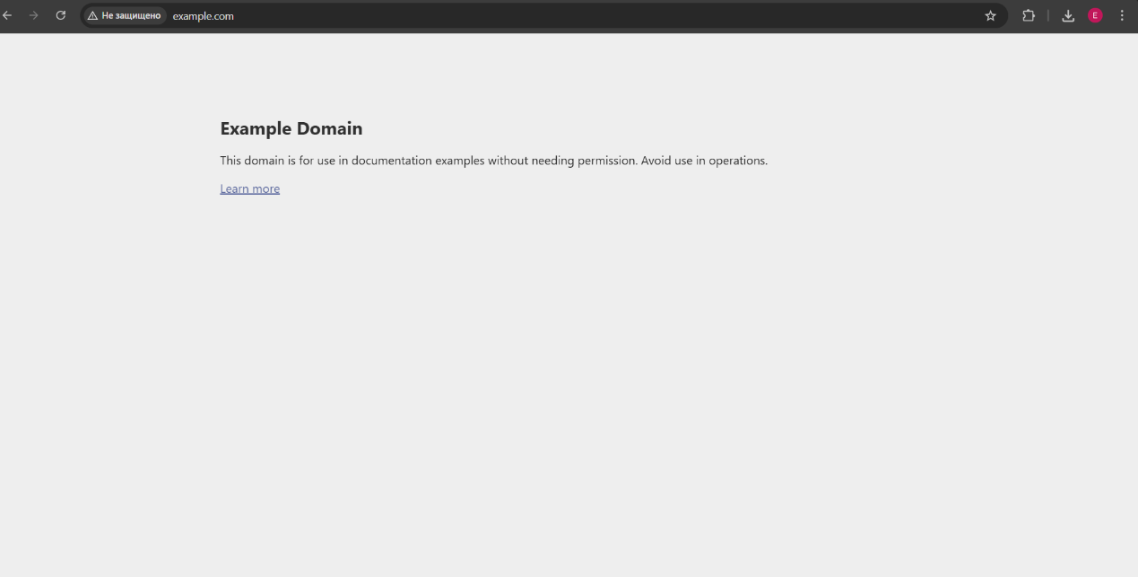
Открываем страницы в браузере для тестирования:

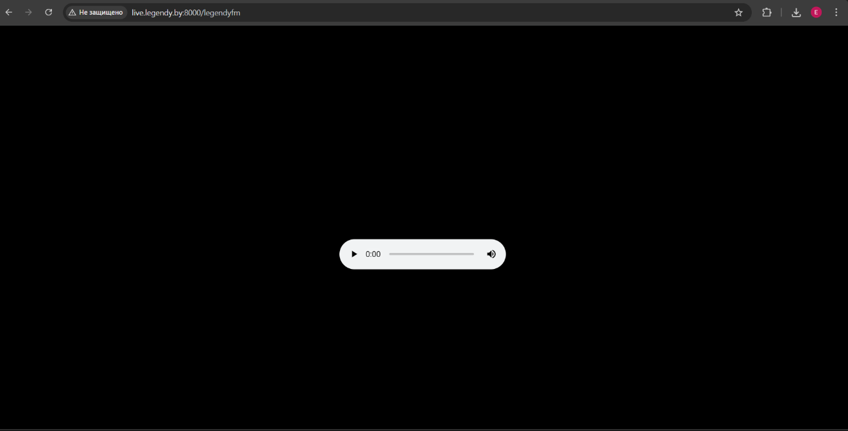
Рисунок 3 – example.com

Рисунок 4 – http://live.legendy.by:8000/legendyfm
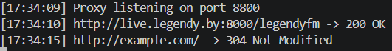
В журнале прокси–сервера можно увидеть, что выводится URL ресурса и код ответа.

Рисунок 5 – Журнал прокси–сервера

В Wireshark можно увидеть, что установлено соединение между прокси–сервером и браузером

Рисунок 6 – Трехкратное рукопожатие между прокси и браузером

Теперь рассмотрим HTTP запросы между прокси и браузером, между прокси и сайтом.

Рисунки 7, 8 – Пакеты в Wireshark на example.com (между прокси и браузером, между прокси и сайтом)

В первом пакете браузер, настроенный на работу через прокси, отправляет запрос по уже активному TCP-соединению. При этом в request line указывается полный URL – стандартное поведение при использовании прокси. Второй пакет представляет собой ответ прокси–сервера браузеру: предварительно обратившись к example.com, прокси возвращает клиенту строку состояния с кодом 304 Not Modified.

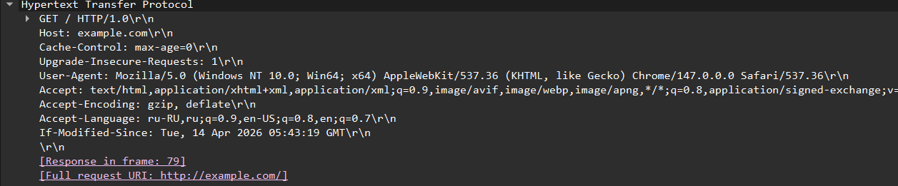
Рисунок 9 – Структура HTTP–пакета

Теперь посмотрим, что происходит при подключении к сайту http://live.legendy.by:8000/legendyfm.

Рисунок 10 – Пакет от браузера к прокси

Рисунок 11 – Пакет от прокси к ресурсу

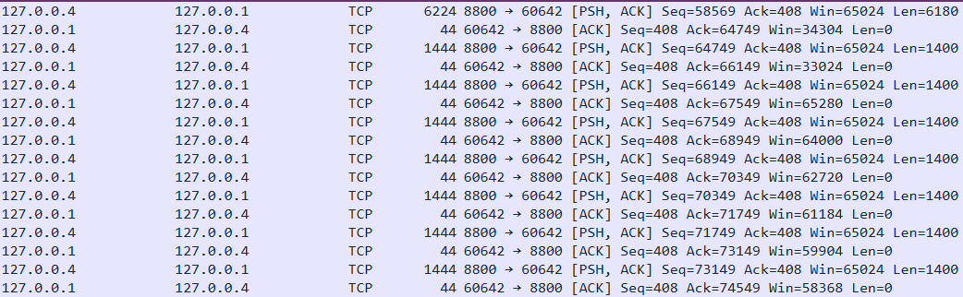
Затем идет передача данных с флагами PSH и ACK — это показывает, что запрос сейчас обрабатывается и отправляется дальше.

Рисунок 12 – Стабильное соединения при использовании радио

В отличие от загрузки обычной веб-страницы, здесь соединение остается открытым для трансляции аудиопотока. Из-за этого мы не видим привычного завершенного HTTP–ответа – данные постоянно приходят в виде отдельных TCP–сегментов. Как показано на рисунке 12, соединение не разрывается, работая как непрерывный поток данных.
Также в лабораторной работе был реализован черный список.
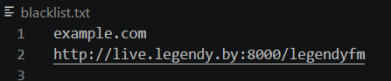

Рисунок 13 – blacklist.txt
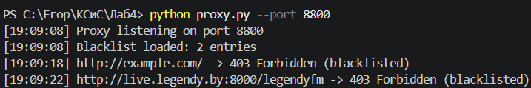

Рисунок 14 – Вывод программы
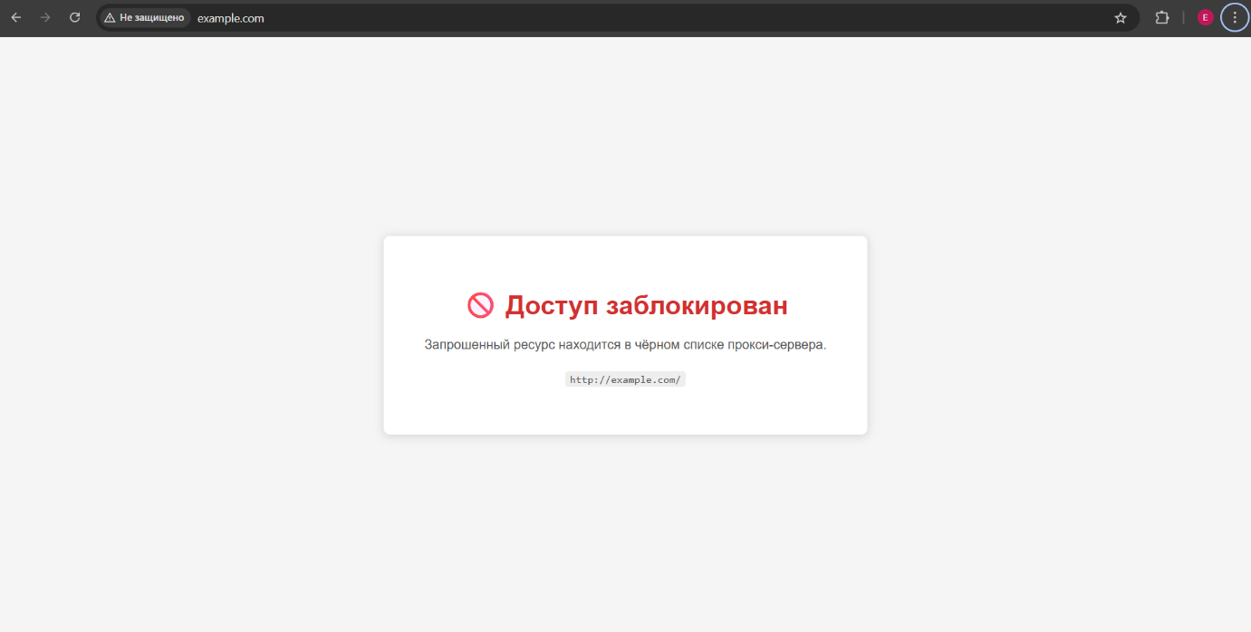

Рисунок 15 – Страница, находящаяся в черном списке

Теперь посмотрим на пакеты в Wireshark:

Рисунок 16 – Пакеты со страницы example.com

Рисунок 17 – Пакеты со страницы live.legendy.by

В обоих случаях отправляются такие же GET-запросы, как и раньше. Однако теперь, поскольку ресурсы занесены в черный список, прокси-сервер отвечает кодом 403 (Forbidden) и выдает HTML–страницу с блокировкой.

